系统应用场景
数控机床协议流量可控生成系统主要针对主流的数控机床协议进行流量生成，如三菱数控机床FCSB协议、西门子数控机床S7Comm协议、发那科数控机床FOCAS协议、海德汉数控机床LSV/2协议。如图1所示，在进行协议流量获取时，需要将本系统与数控系统仿真器或真实机床接入同一实验网络环境中，通过API调用、NC程序运行、按键操作和背景流量抓取等方式获取不同来源的协议通信流量。
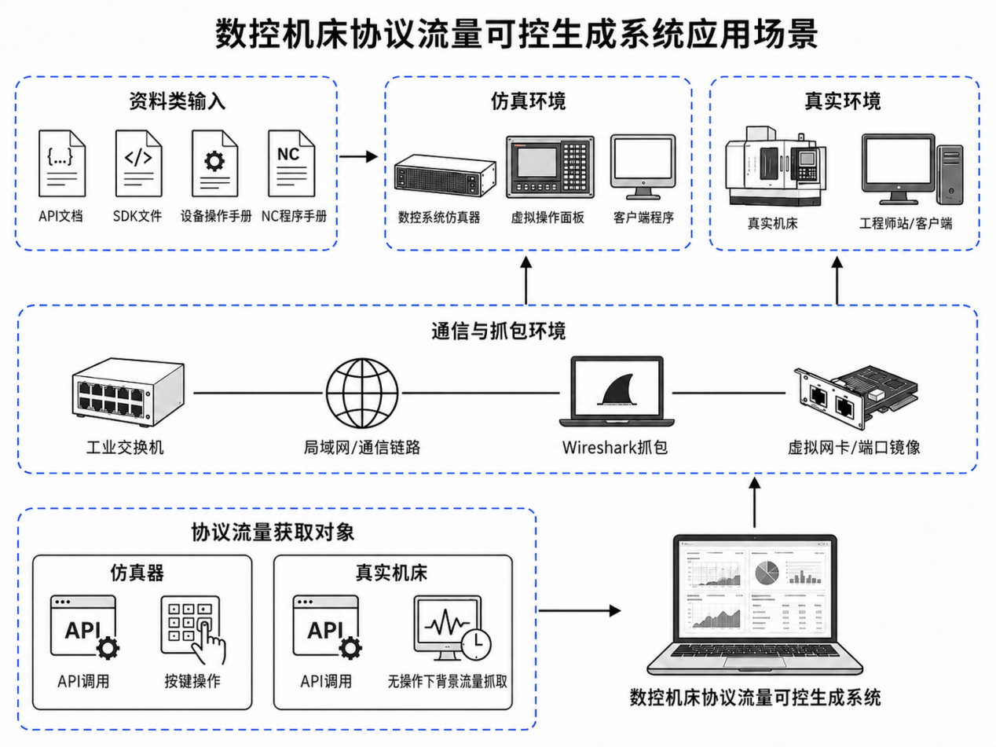
图1数控机床协议流量可控生成系统
（1）在仿真器环境中，系统通过客户端程序调用数控系统API，并将生成的NC程序上传至仿真器中运行。仿真器在执行NC程序过程中会产生坐标变化、主轴状态变化、程序运行状态变化等设备状态变化。系统在不同运行状态下调用坐标读取、状态查询、参数读写、程序管理等API，抓取客户端与仿真器之间产生的请求报文和响应报文，从而获得可控、可重复的接口类流量和功能操作类流量。
（2）在真实机床环境中，系统通过客户端或工程师站与真实数控机床通信，获取仿真器难以完全覆盖的真实硬件状态、现场状态和设备运行数据。同时，系统还可以在无主动操作、无API调用的情况下，对真实机床所在现场网络进行背景流量抓取，用于获取现场网络中自然存在的通信流量，便于后续区分目标操作流量与背景通信流量。
最终，系统对获取到的协议流量、操作日志和流量—日志映射关系进行统一管理，形成包含PCAP流量文件、API调用日志、返回状态记录、返回结构体记录和流量—日志对应关系的数据结果。用户可以根据目标协议、采集来源、任务编号和生成时间查看、筛选和管理生成数据，为后续协议数据整理与分析提供支撑。

系统功能介绍

2.2功能设计概述
系统由用户交互、可控流量生成、操作语义标注和协议数据管理4个功能模块组成，如图2所示。其中，用户交互模块负责任务配置、执行监控和结果展示；可控流量生成模块负责API调用脚本生成、NC程序生成、参数规划、仿真执行以及流量抓取；操作语义标注模块负责记录接口参数、返回状态码和返回结构体信息；协议数据管理模块负责流量数据、日志数据以及流量—日志关联数据的统一管理，为后续协议分析、协议逆向和数据集构建提供支撑。
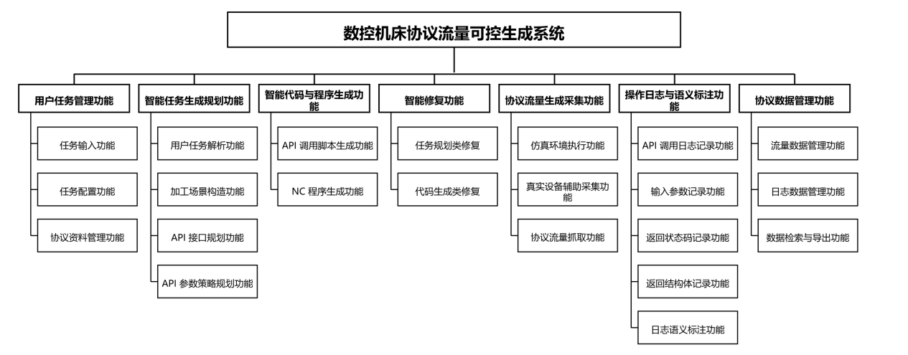
图 2 功能设计
本文系统主要围绕数控机床协议流量的自动化生成、采集与管理展开设计，整体功能包括大模型任务生成规划、数据获取与构建以及数据管理三部分。其中，大模型任务生成规划功能主要负责任务生成、执行规划以及异常修复；数据获取与构建功能主要负责协议流量生成、状态采集与语义关联；数据管理功能则负责对流量数据、日志数据以及映射关系数据进行统一组织与管理。系统主要功能如表4所示。
表 1功能设计
一级功能 | 二级功能 | 三级功能 | 功能说明
用户任务管理功能 | 任务输入功能 | 协议类型选择功能 | 支持用户选择目标数控机床协议类型，如FANUCFOCAS、三菱EZSocket、西门子S7Comm、海德汉LSV/2等。
用户任务管理功能 | 任务输入功能 | 流量生成目标输入功能 | 支持用户输入本次任务希望生成的流量类型、接口类别或运行场景。
用户任务管理功能 | 任务输入功能 | 目标设备选择功能 | 支持用户选择仿真器或真实数控机床作为任务执行对象。
用户任务管理功能 | 任务配置功能 | 目标IP地址配置功能 | 支持用户配置仿真器或真实机床的目标IP地址。
用户任务管理功能 | 任务配置功能 | 通信端口配置功能 | 支持用户配置目标协议通信端口。
用户任务管理功能 | 任务配置功能 | 通信网卡配置功能 | 支持用户选择客户端与目标设备通信所使用的网卡。
用户任务管理功能 | 任务配置功能 | 数据保存路径配置功能 | 支持用户配置PCAP文件、日志文件和映射文件的保存路径。
用户任务管理功能 | 协议资料管理功能 | API文档上传功能 | 支持用户上传目标协议或数控系统API文档。
用户任务管理功能 | 协议资料管理功能 | SDK文件上传功能 | 支持用户上传目标数控系统SDK文件，为代码生成提供调用基础。
用户任务管理功能 | 协议资料管理功能 | 设备操作手册上传功能 | 支持用户上传设备操作手册，为运行场景构造提供依据。
用户任务管理功能 | 协议资料管理功能 | NC程序说明上传功能 | 支持用户上传NC程序语法说明或示例程序。
智能任务生成规划功能 | 用户任务解析功能 | 协议类型解析功能 | 根据用户选择的协议类型确定后续接口规划和代码生成方式。
智能任务生成规划功能 | 用户任务解析功能 | 目标环境解析功能 | 判断任务运行于仿真环境还是真实设备环境。
智能任务生成规划功能 | 用户任务解析功能 | 流量生成目标解析功能 | 解析用户希望覆盖的接口类型、运行状态或通信场景。
智能任务生成规划功能 | 加工场景构造功能 | 坐标运动场景构造功能 | 构造坐标变化场景，用于生成坐标读取、位置查询等相关流量。
智能任务生成规划功能 | 加工场景构造功能 | 主轴启停场景构造功能 | 构造主轴启动、停止等运行场景，用于生成主轴状态相关流量。
智能任务生成规划功能 | 加工场景构造功能 | 程序运行状态场景构造功能 | 构造程序运行、暂停、结束等状态变化场景。
智能任务生成规划功能 | 加工场景构造功能 | 参数读写场景构造功能 | 构造参数读取和参数写入场景，用于生成参数类接口流量。
智能任务生成规划功能 | API接口规划功能 | 坐标读取接口规划功能 | 规划坐标读取类API的调用对象、调用时机和调用顺序。
智能任务生成规划功能 | API接口规划功能 | 状态查询接口规划功能 | 规划运行状态、主轴状态、报警状态等查询接口。
智能任务生成规划功能 | API接口规划功能 | 参数读写接口规划功能 | 规划参数读取、参数设置等接口调用。
智能任务生成规划功能 | API接口规划功能 | 程序管理接口规划功能 | 规划程序上传、选择、启动、停止和删除等接口调用。
智能任务生成规划功能 | API参数策略规划功能 | 参数类型识别功能 | 识别API参数的数据类型、结构体类型、数组类型和取值约束。
智能任务生成规划功能 | API参数策略规划功能 | 参数取值范围分析功能 | 根据API文档分析参数允许范围和有效取值。
智能任务生成规划功能 | API参数策略规划功能 | 参数组合生成功能 | 生成不同参数组合，提高协议流量的差异性和覆盖度。
智能任务生成规划功能 | API参数策略规划功能 | 无效参数过滤功能 | 根据返回状态码和错误信息过滤明显无效的参数组合。
智能代码与程序生成功能 | API调用脚本生成功能 | 连接初始化代码生成功能 | 生成与仿真器或真实机床建立连接的初始化代码。
智能代码与程序生成功能 | API调用脚本生成功能 | 参数初始化代码生成功能 | 根据参数规划结果生成API参数初始化代码。
智能代码与程序生成功能 | API调用脚本生成功能 | 函数调用代码生成功能 | 生成具体API函数调用代码。
智能代码与程序生成功能 | API调用脚本生成功能 | 返回结果读取代码生成功能 | 生成状态码、返回值和返回结构体读取代码。
智能代码与程序生成功能 | API调用脚本生成功能 | 异常处理代码生成功能 | 生成API调用失败、连接失败和参数异常时的处理代码。
智能代码与程序生成功能 | NC程序生成功能 | 坐标运动NC程序生成功能 | 生成用于触发坐标变化的NC程序。
智能代码与程序生成功能 | NC程序生成功能 | 主轴控制NC程序生成功能 | 生成用于触发主轴启停或主轴状态变化的NC程序。
智能代码与程序生成功能 | NC程序生成功能 | 程序循环运行NC程序生成功能 | 生成循环加工、持续运行等场景对应的NC程序。
智能代码与程序生成功能 | NC程序生成功能 | NC程序格式检查功能 | 检查程序编号、指令格式、坐标点、结束指令等是否符合目标系统要求。
智能修复功能 | 任务规划类修复 | 加工场景修复功能 | 当构造的加工场景无法触发目标状态或目标流量时，重新调整NC运行场景。
智能修复功能 | 任务规划类修复 | API与NC关联修复功能 | 当API调用时机与NC程序运行阶段不匹配时，重新规划二者的关联关系。
智能修复功能 | 代码生成类修复 | NC程序修复功能 | 修复NC程序中的程序编号、运动指令、主轴指令、坐标点和结束指令等问题。
智能修复功能 | 代码生成类修复 | API脚本修复功能 | 修复API脚本中的连接初始化、函数调用、参数传递、返回读取和异常处理错误。
协议流量生成采集功能 | 仿真环境执行功能 | 仿真器连接功能 | 支持客户端或Agent与数控系统仿真器建立通信连接。
协议流量生成采集功能 | 仿真环境执行功能 | API脚本执行功能 | 在仿真环境中执行生成的API调用脚本。
协议流量生成采集功能 | 仿真环境执行功能 | 按键操作功能 | 按键操作仿真器。
协议流量生成采集功能 | 仿真环境执行功能 | NC程序运行功能 | 控制仿真器运行指定NC程序，触发设备状态变化。
协议流量生成采集功能 | 真实设备辅助采集功能 | 真实机床通信连接功能 | 支持客户端或工程师站与真实数控机床建立通信连接。
协议流量生成采集功能 | 真实设备辅助采集功能 | 端口镜像流量采集功能 | 通过工业交换机端口镜像采集真实设备通信流量。
协议流量生成采集功能 | 真实设备辅助采集功能 | 背景流量采集功能 | 支持在无主动API调用或人工操作时采集现场背景流量。
协议流量生成采集功能 | 协议流量抓取功能 | 抓包网卡选择功能 | 根据任务配置选择指定抓包网卡。
协议流量生成采集功能 | 协议流量抓取功能 | 抓包过滤条件设置功能 | 根据目标IP、端口和协议类型设置抓包过滤条件。
协议流量生成采集功能 | 协议流量抓取功能 | Wireshark流量采集功能 | 采集客户端发送至仿真器或真实机床的报文。
协议流量生成采集功能 | 协议流量抓取功能 | PCAP文件保存功能 | 将采集到的通信报文保存为PCAP文件。
操作日志与语义标注功能 | API调用日志记录功能 | 接口名称记录功能 | 记录每次API调用对应的接口名称。
操作日志与语义标注功能 | API调用日志记录功能 | 调用时间记录功能 | 记录每次API调用发生的时间。
操作日志与语义标注功能 | API调用日志记录功能 | 调用顺序记录功能 | 记录同一任务中API调用的先后顺序。
操作日志与语义标注功能 | 输入参数记录功能 | 参数名称记录功能 | 记录API调用中每个输入参数的名称。
操作日志与语义标注功能 | 输入参数记录功能 | 参数类型记录功能 | 记录输入参数的数据类型和结构类型。
操作日志与语义标注功能 | 输入参数记录功能 | 参数取值记录功能 | 记录每次API调用实际使用的参数取值。
操作日志与语义标注功能 | 返回状态码记录功能 | 返回状态码记录功能 | 记录API调用返回的状态码。
操作日志与语义标注功能 | 返回状态码记录功能 | 错误类型记录功能 | 记录调用失败时的错误类型。
操作日志与语义标注功能 | 返回结构体记录功能 | 结构体名称记录功能 | 记录API返回结构体的名称。
操作日志与语义标注功能 | 返回结构体记录功能 | 字段名称记录功能 | 记录返回结构体中的字段名称。
操作日志与语义标注功能 | 返回结构体记录功能 | 字段类型记录功能 | 记录返回字段的数据类型。
操作日志与语义标注功能 | 返回结构体记录功能 | 字段取值记录功能 | 记录返回字段的实际取值。
操作日志与语义标注功能 | 日志语义标注功能 | 流量—日志映射功能 | 对流量进行日志标注。
协议数据管理功能 | 流量数据管理功能 | PCAP文件分类保存功能 | 按协议类型、任务编号、采集环境和生成时间分类保存流量文件。
协议数据管理功能 | 流量数据管理功能 | 协议类型元数据记录功能 | 记录流量文件对应的协议类型。
协议数据管理功能 | 流量数据管理功能 | 采集环境元数据记录功能 | 记录流量采集来源是仿真环境还是真实设备环境。
协议数据管理功能 | 流量数据管理功能 | 文件路径索引功能 | 建立流量文件路径索引，便于后续检索和复用。
协议数据管理功能 | 日志数据管理功能 | API调用日志管理功能 | 对API调用过程日志进行统一保存和管理。
协议数据管理功能 | 日志数据管理功能 | 参数记录管理功能 | 对输入参数记录进行统一保存和管理。
协议数据管理功能 | 日志数据管理功能 | 返回状态码记录管理功能 | 对返回状态码记录进行统一保存和管理。
协议数据管理功能 | 日志数据管理功能 | 返回结构体记录管理功能 | 对返回结构体记录进行统一保存和管理。
协议数据管理功能 | 日志数据管理功能 | 映射文件管理功能 | 保存流量文件与操作日志之间的映射关系文件。
协议数据管理功能 | 数据检索与导出功能 | 按协议类型检索功能 | 支持按协议类型查询生成数据。
协议数据管理功能 | 数据检索与导出功能 | 按接口类型检索功能 | 支持按API接口类型查询相关数据。
协议数据管理功能 | 数据检索与导出功能 | 数据结果导出功能 | 支持导出PCAP文件、日志文件和映射关系文件。

2.3用户任务管理功能
用户任务管理功能用于接收用户的协议流量生成需求，并完成任务执行前的基础配置。该功能主要包括任务输入、任务配置和协议资料管理三个部分，为后续任务规划、代码生成和流量采集提供基础输入。

2.3.1任务输入功能
任务输入功能用于接收用户的流量生成目标。用户可以选择目标协议类型、输入希望生成的流量类型或运行场景，并选择仿真器或真实数控机床作为任务执行对象。系统根据任务输入结果形成初始任务描述，并传递给智能任务生成规划功能。

2.3.2任务配置功能
任务配置功能用于设置协议流量生成任务所需的运行环境参数。用户可以配置目标IP地址、通信端口、通信网卡、抓包网卡以及数据保存路径等信息。系统根据任务配置结果确定通信对象、抓包位置和数据保存位置，为后续API调用、NC程序执行和协议流量采集提供环境依据。

2.3.3协议资料管理功能
协议资料管理功能用于接收和管理任务规划与代码生成所需的协议资料。对于系统已支持的协议，系统可直接调用已有的API文档、SDK文件和NC程序规则；对于暂未支持的新协议，用户可以上传API文档、SDK文件、设备操作手册和NC程序说明等资料。系统将这些资料作为智能任务生成规划和智能代码生成的重要输入。

2.4智能任务生成规划功能
智能任务生成规划功能用于根据用户任务输入、任务配置和协议资料，自动分析本次流量生成任务的目标、环境和执行方式。该功能基于任务规划Agent实现，任务规划Agent结合用户输入、API文档、SDK文件、设备操作手册和NC程序说明，对任务目标进行解析，并形成加工场景、API接口调用和参数策略等规划结果。该功能主要包括用户任务解析、加工场景构造、API接口规划和API参数策略规划四个部分，用于将用户的任务需求转换为可执行的任务规划方案。

2.4.1用户任务解析功能
用户任务解析功能用于对用户输入的协议类型、目标环境和流量生成目标进行解析。任务规划Agent根据协议类型确定后续接口规划和代码生成方式，根据目标环境判断任务运行于仿真器环境还是真实设备环境，并根据流量生成目标确定需要覆盖的接口类别、运行状态或通信场景。解析结果将作为加工场景构造、API接口规划和参数策略规划的基础输入。

2.4.2加工场景构造功能
加工场景构造功能用于根据流量生成目标构造对应的数控加工运行场景。任务规划Agent根据目标协议、设备状态和NC程序规则，构造坐标运动、主轴启停、程序运行状态变化、参数读写等场景，使仿真器或真实机床进入指定运行状态。通过加工场景构造，系统能够使生成的协议流量与具体设备状态和操作过程相对应。

2.4.3API接口规划功能
API接口规划功能用于确定本次任务需要调用的API接口类型和调用顺序。任务规划Agent根据目标协议、加工场景和流量生成目标，从API文档和SDK说明中选择坐标读取、状态查询、参数读写、程序管理等接口，并规划接口调用顺序和调用时机。通过接口规划，系统能够覆盖不同功能类别的协议通信行为，提高生成流量的功能覆盖度。

2.4.4API参数策略规划功能
API参数策略规划功能用于为不同API接口生成合理的参数取值和参数组合。任务规划Agent根据API文档中的参数类型、取值范围、结构体定义和调用约束，识别参数类型，分析参数取值范围，并生成多组参数组合。对于返回异常或明显无效的参数组合，系统可根据返回状态码和错误信息进行过滤或调整。

2.5智能代码与程序生成功能
智能代码与程序生成功能用于根据任务规划结果自动生成可执行的API调用脚本和NC程序。该功能基于代码生成Agent实现，代码生成Agent根据任务规划Agent输出的接口规划、参数策略、加工场景和API与NC关联关系，生成能够驱动仿真器或真实机床产生通信行为的执行内容。该功能主要包括API调用脚本生成和NC程序生成两个部分。

2.5.1API调用脚本生成功能
API调用脚本生成功能用于根据接口规划和参数策略规划结果生成API调用代码。代码生成Agent结合API文档和SDK调用方式，生成包含连接初始化、参数初始化、函数调用、返回结果读取和异常处理等内容的脚本。脚本执行后能够与仿真器或真实机床建立通信，并触发对应的协议请求报文和响应报文。

2.5.2NC程序生成功能
NC程序生成功能用于根据加工场景构造结果生成对应的NC程序。代码生成Agent根据任务规划Agent输出的运行场景和NC程序规则，生成坐标运动、主轴控制、程序循环运行等场景对应的NC程序，并对程序编号、指令格式、坐标点和结束指令等内容进行检查。生成的NC程序用于驱动仿真器或真实机床进入指定运行状态，从而配合API调用产生具有场景意义的协议流量。

2.6智能修复功能
智能修复功能用于根据任务执行过程中的状态反馈和错误信息，对任务规划结果、API调用脚本和NC程序进行修复。该功能基于任务规划Agent与代码生成Agent的协同实现。任务规划Agent根据返回状态码、运行状态和异常信息判断错误类型；对于加工场景、接口规划、参数策略或API与NC关联关系不合理等规划类问题，由任务规划Agent重新规划；对于API脚本或NC程序错误等代码生成类问题，由代码生成Agent根据修复请求重新生成或修改执行内容。

2.6.1任务规划类修复功能
任务规划类修复功能用于处理由任务规划不合理导致的执行问题。当构造的加工场景无法触发目标状态或目标流量时，任务规划Agent根据执行反馈重新调整加工场景；当API调用时机与NC程序运行阶段不匹配时，任务规划Agent重新规划API与NC程序之间的关联关系。修复后的任务规划结果将重新传递给代码生成Agent或执行采集流程。

2.6.2代码生成类修复功能
代码生成类修复功能用于处理由API脚本或NC程序错误导致的执行问题。当API脚本存在连接初始化、函数调用、参数传递、返回读取或异常处理错误时，代码生成Agent根据错误信息进行修复；当NC程序存在程序编号、运动指令、主轴指令、坐标点或结束指令错误时，代码生成Agent重新生成或修改NC程序。修复后的脚本或程序将重新进入执行流程进行验证。

2.7协议流量生成采集功能
协议流量生成采集功能用于在仿真环境或真实设备环境中执行生成任务，并采集对应的协议通信流量。该功能接收智能任务生成规划功能和智能代码与程序生成功能输出的任务规划结果、API调用脚本和NC程序，并在执行过程中产生协议通信行为。该功能主要包括仿真环境执行、真实设备辅助采集和协议流量抓取三个部分，是系统产生PCAP流量文件的核心功能。

2.8操作日志与语义标注功能
操作日志与语义标注功能用于记录协议流量生成过程中的操作信息和执行结果，并建立流量与操作语义之间的对应关系。该功能主要记录任务执行过程中产生的API调用日志、输入参数、返回状态码和返回结构体信息，并通过流量—日志映射使协议流量具备可解释性和可追溯性。

2.9协议数据管理功能
协议数据管理功能用于对系统生成的协议流量文件、操作日志文件和映射关系文件进行统一保存、索引、查询和导出。该功能不直接参与大模型任务规划和代码生成过程，而是负责对执行采集和日志标注阶段产生的数据结果进行统一组织和管理，为后续协议分析、协议逆向和数据集构建提供数据支撑。

软件架构设计

3.1系统总体架构
数控机床协议流量可控生成系统采用面向任务执行的分层架构设计，系统整体由用户交互层、知识支撑层、智能生成层、执行采集层、语义标注层和数据管理层组成。各层围绕协议流量生成任务进行协同，形成“任务输入—知识检索—任务规划—代码生成—执行采集—反馈修复—日志标注—数据管理”的闭环架构。
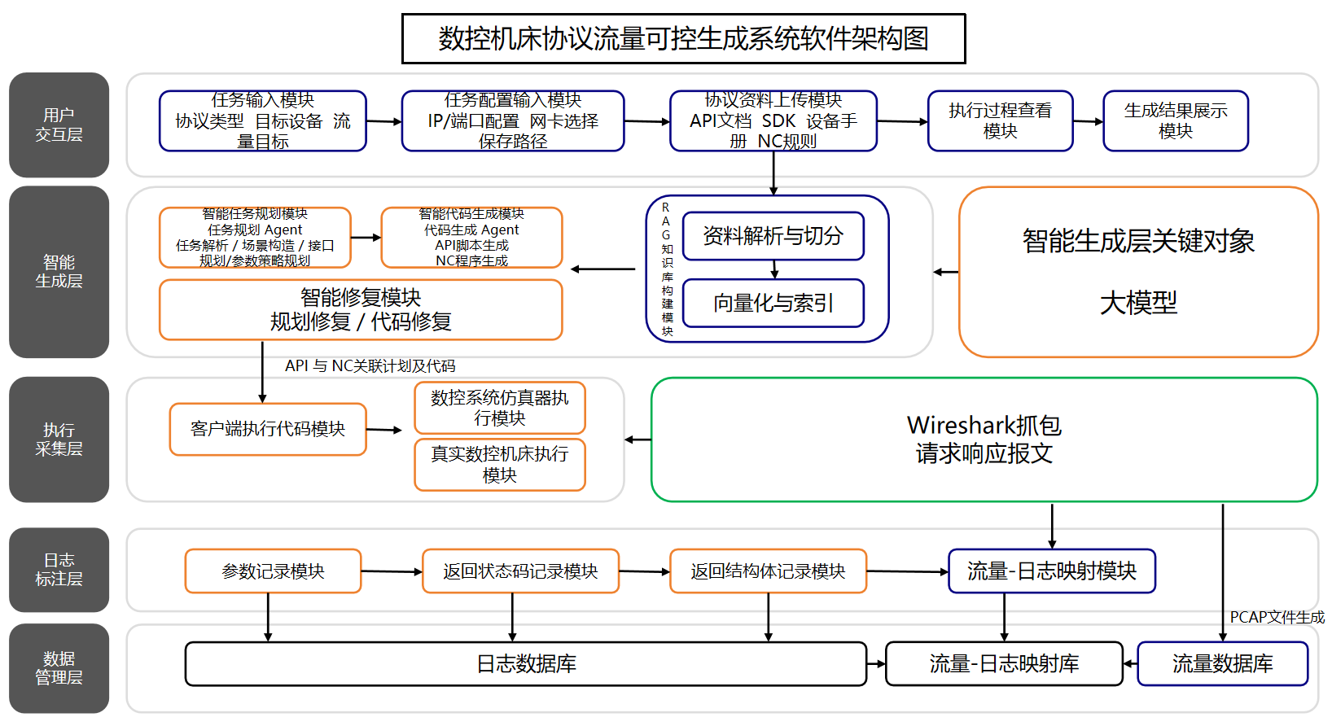
图 3系统总体架构
其中，用户交互层负责接收用户输入的协议流量生成任务、环境配置和协议资料；智能生成层由RAG知识库、任务规划Agent、代码生成Agent和智能修复模块组成，负责对协议资料进行知识化管理，并基于知识检索完成任务规划、代码生成和反馈修复；执行采集层负责执行生成的API调用脚本和NC程序，并通过仿真器或真实机床产生协议通信行为；语义标注层负责记录任务执行过程中的操作日志和返回结果，并建立流量—日志映射关系；数据管理层负责对PCAP文件、日志文件和映射文件进行统一保存、索引、查询和导出。

3.2用户交互层
用户交互层是系统与用户之间的交互入口，主要由用户任务管理模块组成。该层负责接收用户输入的协议流量生成任务、执行环境配置和协议资料，并向用户展示任务执行状态和生成结果。用户通过该层选择目标协议类型、输入流量生成目标、选择目标设备，并配置目标IP地址、通信端口、通信网卡、抓包网卡和数据保存路径等参数。
对于系统已支持的协议，用户交互层可直接调用已有协议配置；对于暂未支持或需要补充资料的协议，用户可上传API文档、SDK文件、设备操作手册和NC程序说明等资料。上传后的资料将传递给知识支撑层进行解析和入库，任务输入和环境配置则传递给智能生成层，作为后续任务规划和代码生成的基础输入。

3.3智能生成层
智能生成层是系统自动化能力的核心，主要由RAG知识库、智能任务生成规划模块、智能代码与程序生成模块和智能修复模块组成。该层接收用户交互层输出的任务信息、环境配置和协议资料，并将协议资料转化为可检索的知识内容，为任务规划Agent和代码生成Agent提供知识支撑。

3.3.1RAG知识库构建
RAG知识库用于管理API文档、SDK文件、设备操作手册和NC程序说明等协议资料。系统对上传资料进行解析、切分、向量化和索引构建，形成可检索的知识片段。任务规划Agent和代码生成Agent在执行任务规划、接口选择、参数策略规划、API脚本生成和NC程序生成时，可从RAG知识库中检索接口说明、参数约束、SDK调用方式、结构体定义和NC程序规则。

3.3.2智能任务生成规划模块
智能任务生成规划模块基于任务规划Agent实现，负责解析用户任务目标，构造坐标运动、主轴启停、程序运行状态变化和参数读写等加工场景，并规划API接口类型、调用顺序、调用时机和参数策略。通过RAG知识库提供的协议资料支持，任务规划Agent能够减少接口选择和参数规划中的不确定性，提高任务规划结果与目标协议资料的一致性。

3.3.3智能代码与程序生成模块
智能代码与程序生成模块基于代码生成Agent实现，负责根据任务规划结果生成API调用脚本、NC程序和必要的执行控制代码。代码生成Agent根据RAG知识库检索到的SDK调用方式、API示例、结构体定义和NC程序规则，生成符合目标数控系统调用要求的API脚本和NC程序。

3.3.4智能修复模块
智能修复模块负责根据执行采集层返回的状态码、运行状态和错误信息判断问题类型。当错误属于加工场景、接口规划、参数策略或API与NC程序关联关系不合理等规划类问题时，系统调用任务规划Agent重新规划；当错误属于API脚本或NC程序错误等代码生成类问题时，系统调用代码生成Agent重新生成或修改脚本与程序。修复过程中，两个Agent仍可检索RAG知识库，以获取相关接口说明、错误原因和修复依据。

3.4执行采集层
执行采集层负责将智能生成层输出的API调用脚本、NC程序和执行控制信息实际运行起来，并采集任务执行过程中产生的协议通信流量。该层主要由协议流量生成采集模块实现，涉及客户端/Agent运行主机、数控系统仿真器、真实数控机床和Wireshark抓包工具等执行对象。
在仿真环境中，客户端/Agent运行主机与数控系统仿真器建立通信连接，执行API调用脚本，上传并运行NC程序，或进行必要的仿真器按键操作。仿真器负责响应API调用、执行NC程序，并产生坐标变化、主轴状态变化和程序运行状态变化等设备状态变化。在真实设备环境中，系统通过客户端或工程师站与真实数控机床通信，并通过端口镜像方式采集真实设备通信流量。Wireshark抓包工具根据抓包网卡、目标IP、通信端口和过滤条件采集请求响应报文，并保存为PCAP文件。

3.5语义标注层设计
语义标注层负责记录协议流量生成过程中的操作信息和执行结果，并建立协议流量与操作语义之间的对应关系。该层主要由操作日志与语义标注模块组成，与执行采集层同步工作。
在API调用过程中，语义标注层记录接口名称、调用时间、调用顺序、输入参数、返回状态码和返回结构体等信息，形成操作日志。任务执行完成后，该层根据任务编号、接口名称、调用时间、请求响应顺序和报文特征，将PCAP文件中的通信报文与API调用日志、参数记录和返回结果进行关联，生成流量—日志映射文件。通过该层处理，系统生成的协议流量不再只是单独的通信报文，而是具有明确操作语义和可追溯关系的数据结果。

3.6数据管理层设计
数据管理层位于系统输出端，主要由协议数据管理模块组成，负责对系统生成的PCAP流量文件、操作日志文件和流量—日志映射文件进行统一保存、索引、查询和导出。该层接收执行采集层输出的PCAP文件，以及语义标注层输出的API调用日志、参数记录、返回状态码记录、返回结构体记录和映射文件。
数据管理层按照协议类型、任务编号、采集环境、接口类型和生成时间对数据进行分类保存，并建立流量文件、日志文件和映射文件之间的索引关系。用户既可以从某一流量文件追溯对应的API调用、输入参数和返回结果，也可以从某次API调用定位对应的通信报文。该层最终将生成结果返回用户交互层进行展示，并支持后续协议分析、协议逆向和数据集构建。

3.7模块间数据交互关系（数据流图）
系统各层之间以任务信息、协议资料、知识检索结果、任务规划结果、执行代码、流量文件、操作日志和映射文件为主要交互对象。用户交互层将用户任务、环境配置和协议资料传递给智能生成层。智能生成层首先将协议资料写入RAG知识库，并通过知识检索为任务规划Agent和代码生成Agent提供接口说明、参数约束、SDK调用方式和NC程序规则等信息。
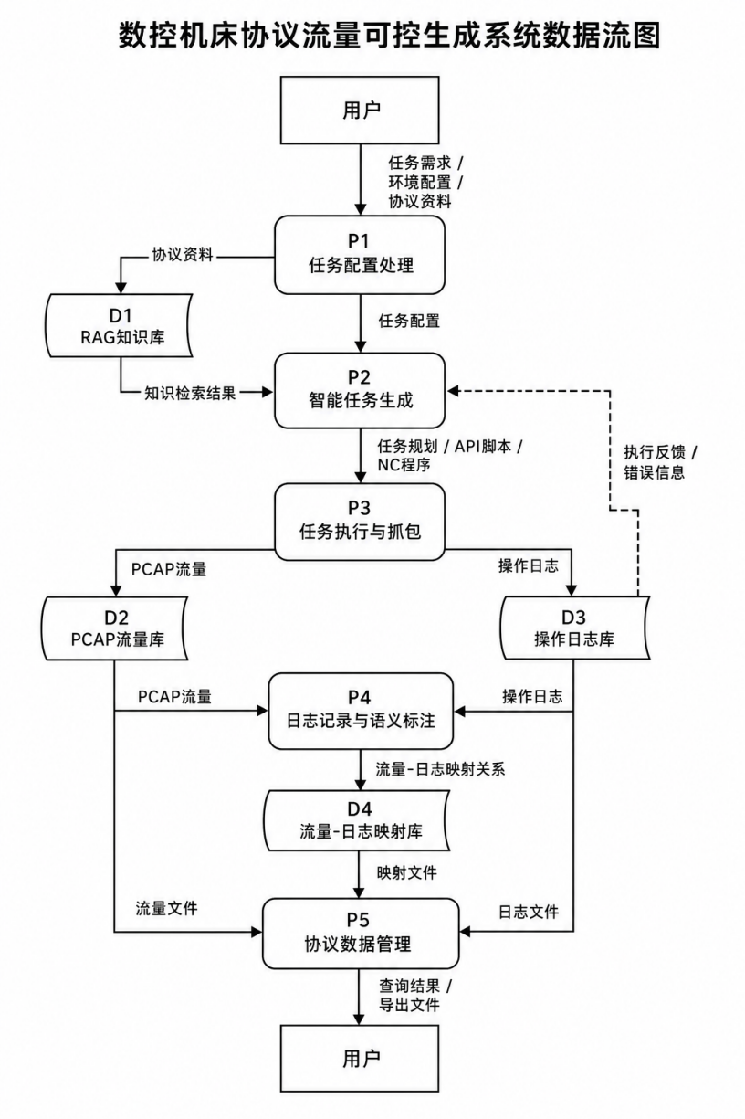
图 4 数据流图
任务规划Agent根据用户任务和RAG检索结果生成加工场景、API接口调用计划、参数策略和API与NC程序关联关系；代码生成Agent根据任务规划结果和RAG检索结果生成API调用脚本和NC程序，并将生成结果传递给执行采集层。执行采集层在仿真器或真实机床环境中执行任务，产生协议通信行为，并通过Wireshark保存为PCAP文件。语义标注层同步记录API调用日志、输入参数、返回状态码和返回结构体，并建立流量—日志映射关系。数据管理层对PCAP文件、日志文件和映射文件进行统一管理，并将生成结果返回用户交互层进行展示。任务执行过程中产生的返回状态码、运行状态和错误信息将反馈给智能修复模块，用于触发规划修复或代码生成修复。

系统工作流程

4.1工作流程概述
系统工作流程主要说明各模块在一次协议流量生成任务中的执行顺序，以及各模块内部的处理过程。系统整体按照“用户输入任务—任务规划与代码生成—仿真器或真实机床执行—协议流量抓取—操作日志记录—数据关联管理—结果展示”的流程运行。
用户首先通过用户交互模块输入协议流量生成任务，并完成目标协议、目标环境、通信参数、抓包网卡和保存路径等配置。随后，可控流量生成模块根据任务配置生成API调用脚本和NC程序，规划接口参数和调用时机，并驱动仿真器或真实机床执行。执行过程中，协议流量抓取模块同步采集通信报文，操作日志记录模块同步记录API参数、返回状态码和返回结构体。任务执行完成后，协议数据管理模块对PCAP流量、操作日志和流量—日志映射结果进行统一管理，并将生成结果返回用户交互模块展示。
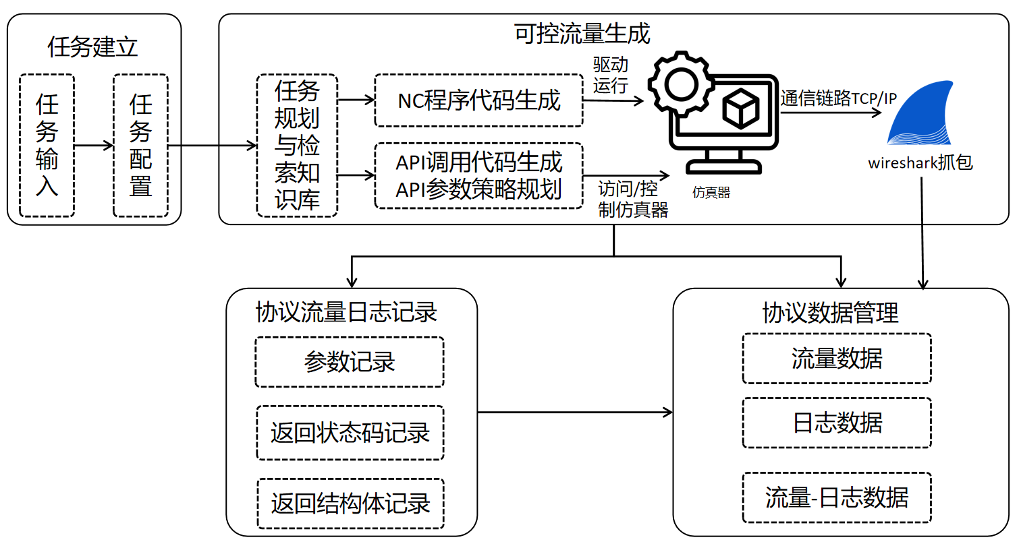
图 5整体工作流程

4.2任务输入与配置流程
用户首先输入协议流量生成任务，明确目标协议、流量生成目标和运行场景；随后系统配置任务执行环境，包括仿真器或真实机床环境、目标地址、通信端口和通信网卡等信息。在完成环境配置后，用户上传或选择协议资料，资料类型主要包括API文档、SDK文件、设备操作手册和NC规则等。系统对上传资料进行解析和切分，并构建RAG知识库，为后续任务规划和代码生成提供知识支撑。
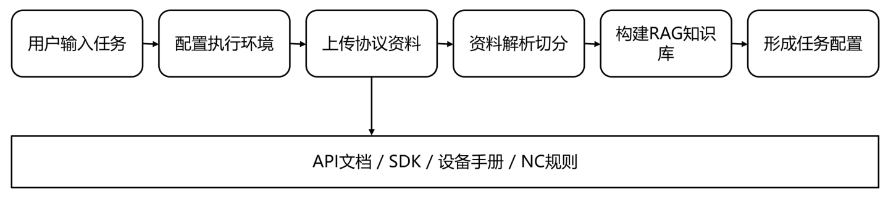
图 6任务输入与配置流程
图6中展示了任务输入与配置阶段的主要流程。最后，系统将用户任务、执行环境和协议资料处理结果整合为任务配置，传递给后续任务规划模块。

4.3智能生成与修复流程
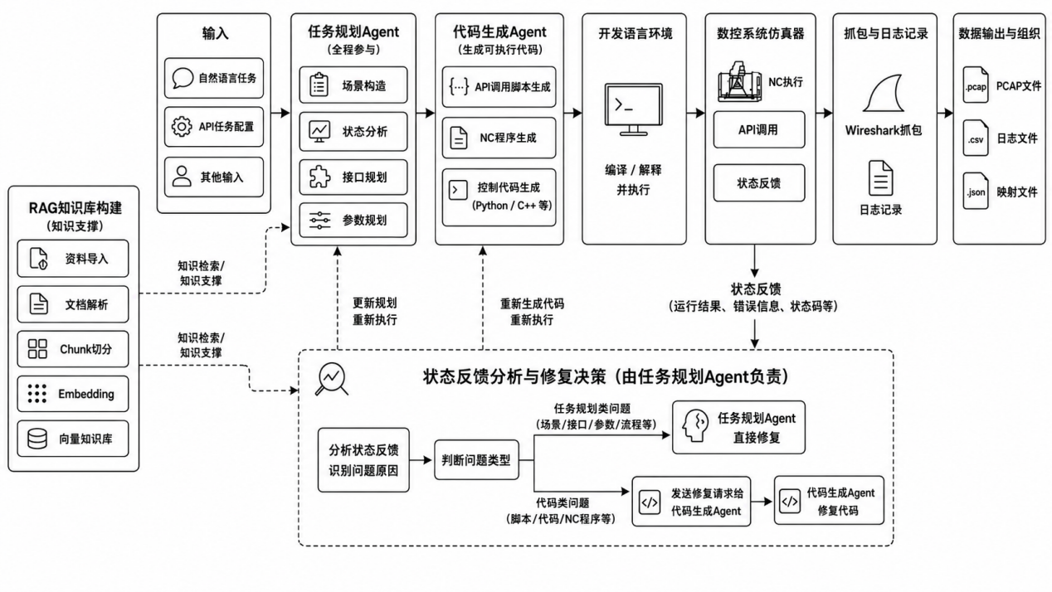
图 7 智能生成与修复流程
图x展示了基于双层Agent的数控系统协议数据生成与采集整体流程，系统以用户输入任务为起点，通过任务规划Agent完成场景构造、状态分析、接口规划以及参数规划等任务，并由代码生成Agent自动生成API调用脚本、NC程序以及控制代码。随后生成的代码在开发语言环境中编译与执行，并驱动数控系统仿真器完成NC执行与API调用过程。
在仿真器运行过程中，系统通过Wireshark进行通信流量抓取，同时记录运行日志，最终生成PCAP文件、日志文件以及映射文件等协议数据结果。系统还构建了基于状态反馈的自动修复机制：任务规划Agent根据仿真器返回的运行结果、错误信息以及状态码，对错误类型进行分析与判断。若属于任务规划类问题，则由任务规划Agent直接修复；若属于脚本、代码或NC程序等代码生成类问题，则由任务规划Agent向代码生成Agent发送修复请求，并完成代码修复与重新执行，从而形成基于状态反馈的自动化闭环执行流程。

4.3.1协议知识构建与检索流程
协议知识构建与检索流程用于将用户上传的协议资料转化为可供Agent检索和使用的知识内容，为后续任务规划、接口选择、参数策略规划和代码生成提供支撑。该流程主要包括资料解析、语义切分、元信息标注、Embedding向量化、索引构建和知识检索等步骤。
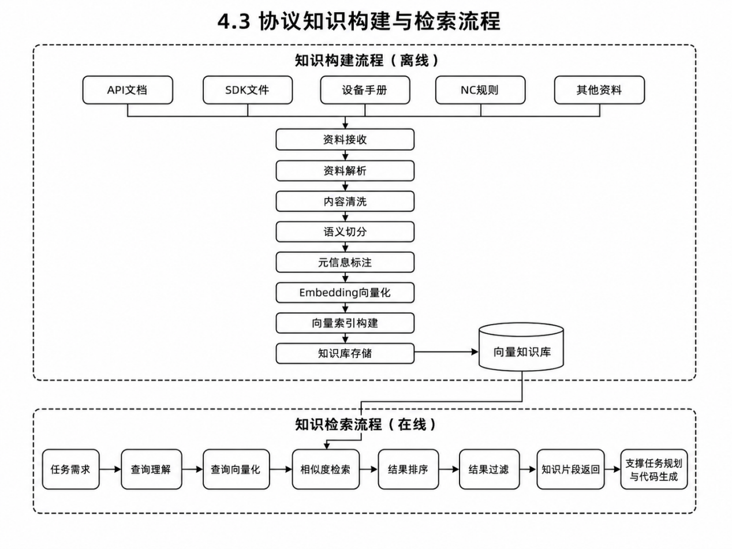
图 8知识库构建与检索流程
首先，系统接收用户上传或选择的协议资料，资料类型包括API文档、SDK文件、设备操作手册和NC程序规则等。系统对不同类型的资料进行解析，提取其中的接口说明、函数调用方式、参数定义、返回结构体、错误码说明、设备操作步骤和NC程序语法规则等内容。解析后的文本不直接整体入库，而是按照语义单元进行切分，形成多个相对独立的知识片段。例如，API文档可以按照接口级别切分，SDK文件可以按照函数或调用示例切分，设备手册可以按照操作场景切分，NC规则可以按照程序指令或加工场景切分。
在完成语义切分后，系统为每个知识片段添加元信息标注。元信息主要包括资料类型、来源文件、接口名称、函数名称、参数名称、功能类别、适用场景和协议类型等内容。通过元信息标注，系统不仅能够根据语义相似度检索相关内容，也能够根据协议类型、接口类别和场景信息进行过滤，提高后续检索结果的准确性。
随后，系统对切分后的知识片段进行Embedding向量化处理，将文本内容转换为向量表示，并将向量结果与对应的原始文本片段、元信息共同存入RAG知识库。系统基于这些向量建立索引，使后续任务规划Agent和代码生成Agent能够根据任务需求快速检索相关资料。
在知识检索阶段，系统根据当前任务目标、接口需求或代码生成需求构造查询内容，并对查询内容进行向量化处理。随后，系统在向量索引中进行相似度检索，找到与当前任务最相关的知识片段，并结合元信息过滤得到最终检索结果。检索结果将返回给任务规划Agent和代码生成Agent，用于支撑接口选择、参数规划、API调用脚本生成和NC程序生成。通过该流程，系统能够将原始协议资料转化为可检索、可复用的知识内容，减少大模型生成过程中的不确定性，提高任务规划和代码生成结果与协议资料的一致性。

4.3.2智能任务生成流程
智能任务生成流程用于将用户输入的协议流量生成需求转换为后续可执行的任务规划结果。该流程由任务规划Agent完成，主要包括任务需求解析、运行场景构造、API接口规划、参数策略规划以及任务计划生成等步骤。该流程的输入包括用户任务配置、目标执行环境以及协议知识检索结果，输出包括运行场景、接口调用计划、参数组合和API与NC程序关联关系等内容。
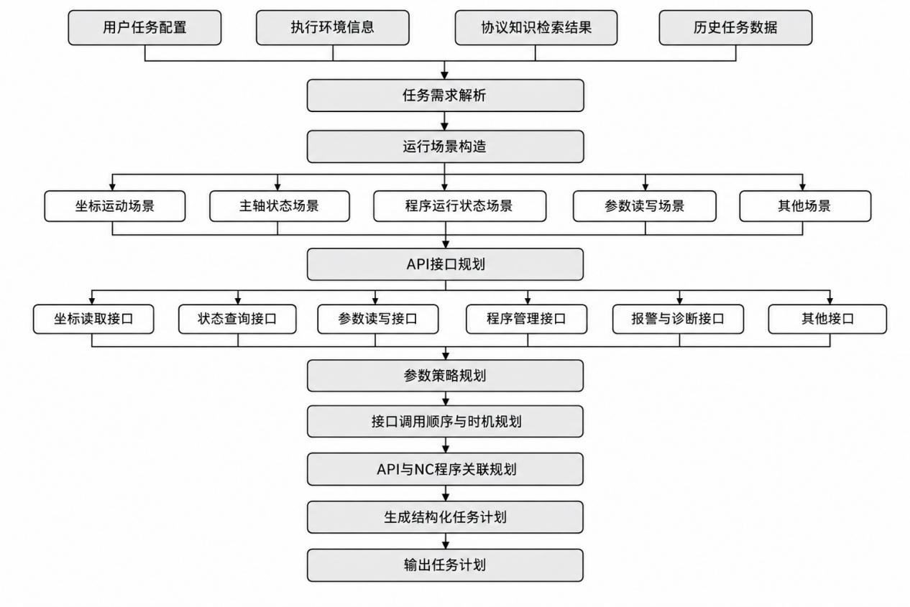
图 9 智能任务生成流程
首先，任务规划Agent对用户输入的任务需求进行解析，识别本次任务的目标协议、目标环境、流量生成目标和运行场景要求。系统需要判断任务运行对象是仿真器还是真实机床，明确本次任务希望覆盖的接口类型、设备状态或操作行为。例如，用户希望生成坐标读取类流量时，系统需要识别出该任务与坐标运动状态、坐标读取接口和NC程序运行过程有关；用户希望生成参数读写类流量时，系统需要识别出该任务与参数接口、参数取值和返回状态有关。
随后，任务规划Agent根据任务目标构造对应的数控运行场景。运行场景用于说明设备需要处于什么状态，才能产生符合任务目标的协议流量。对于坐标变化类任务，系统构造坐标运动场景；对于主轴状态类任务，系统构造主轴启动、停止或转速变化场景；对于程序运行状态类任务，系统构造程序上传、启动、暂停、继续和结束等场景；对于参数读写类任务，系统构造参数读取或参数设置场景。通过运行场景构造，系统能够使后续API调用与具体设备状态对应起来。
在确定运行场景后，任务规划Agent根据协议知识检索结果进行API接口规划。系统从API文档和SDK说明中选择与当前任务目标相关的接口，并确定接口调用顺序和调用时机。例如，程序上传接口应在NC程序运行前调用，坐标读取接口应在程序运行过程中调用，状态查询接口可在程序启动、运行和结束阶段调用，报警查询接口可在异常或任务结束后调用。通过接口规划，系统能够保证API调用与运行场景之间具有明确对应关系。
完成接口规划后，任务规划Agent进一步进行API参数策略规划。系统根据API文档中的参数类型、参数范围、结构体定义和调用约束，生成不同的参数取值和参数组合。对于需要覆盖多种取值情况的接口，系统会生成多组有效参数组合，以提高协议流量的差异性和覆盖度；对于明显不符合约束的参数，系统会在规划阶段进行过滤，避免生成无效任务。
最后，任务规划Agent将运行场景、接口调用计划、参数策略和API与NC程序关联关系整合为结构化任务计划。该任务计划用于指导后续代码生成Agent生成API调用脚本和NC程序。结构化任务计划中应包含任务编号、协议类型、目标环境、运行场景、API接口列表、参数组合、调用顺序、调用时机、预期设备状态和输出数据要求等内容。通过该流程，系统能够把用户的流量生成需求转化为后续可执行、可检查、可修复的任务计划。

4.3.3智能代码生成流程
智能代码与程序生成流程用于根据智能任务生成流程输出的结构化任务计划，自动生成可执行的API调用脚本和NC程序。该流程由代码生成Agent完成，主要包括任务计划解析、知识检索结果读取、API调用脚本生成、NC程序生成、代码与程序检查以及生成结果输出等步骤。通过该流程，系统能够将任务规划结果转化为可直接驱动仿真器或真实机床运行的执行内容。

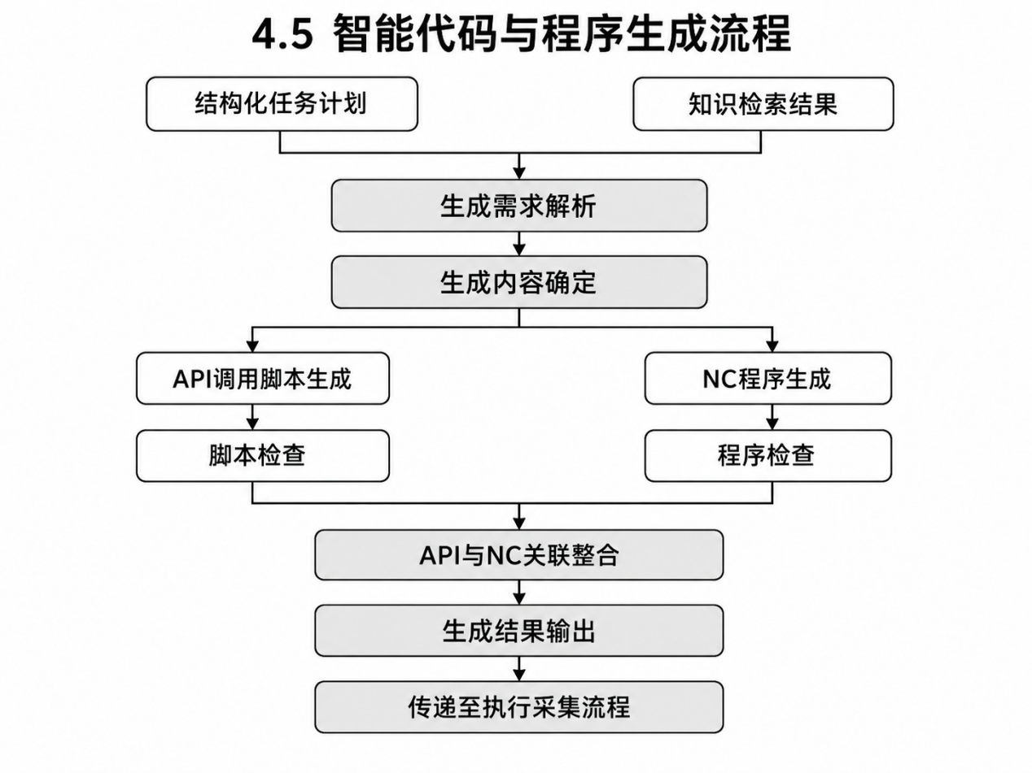
图 10智能代码生成流程
首先，代码生成Agent接收任务规划Agent输出的结构化任务计划，并解析其中的协议类型、目标环境、运行场景、API接口列表、参数组合、调用顺序和调用时机等信息。系统根据这些信息判断本次任务需要生成哪些API调用脚本、是否需要生成NC程序，以及API调用与NC程序运行之间的配合关系。
随后，代码生成Agent根据任务计划从RAG知识库中获取相关知识内容。对于API调用脚本生成，系统主要读取API文档和SDK文件中的接口定义、函数调用方式、参数类型、返回结构体和错误码说明；对于NC程序生成，系统主要读取设备操作手册和NC程序规则中的程序格式、运动指令、主轴指令、程序启动与结束规则等内容。通过知识检索结果，代码生成Agent能够按照目标数控系统的实际调用要求生成代码和程序。
在API调用脚本生成阶段，代码生成Agent按照接口调用计划生成脚本内容。脚本主要包括连接初始化、参数初始化、API函数调用、返回结果读取和异常处理等部分。连接初始化用于建立客户端与仿真器或真实机床之间的通信连接；参数初始化用于按照参数策略规划结果设置不同参数组合；API函数调用用于触发对应的协议请求和响应；返回结果读取用于获取返回状态码和返回结构体内容；异常处理用于记录连接失败、调用失败和参数异常等情况。生成的脚本还需要保留必要的日志记录逻辑，为后续操作日志标注提供数据来源。
在NC程序生成阶段，代码生成Agent根据运行场景生成对应的NC程序。对于坐标运动场景，系统生成包含坐标点变化的NC程序；对于主轴状态场景，系统生成包含主轴启动、停止或转速变化的NC程序；对于程序运行状态场景，系统生成能够触发程序启动、暂停、继续或结束状态变化的NC程序。生成的NC程序用于驱动仿真器或真实机床进入目标运行状态，从而配合API调用产生具有场景意义的协议流量。
代码和程序生成完成后，系统需要进行基本检查。API调用脚本主要检查连接参数是否完整、函数调用方式是否符合SDK要求、参数传递是否与接口定义一致、返回读取逻辑是否完整；NC程序主要检查程序编号、指令格式、坐标点设置、主轴指令和结束指令是否符合目标数控系统要求。对于检查中发现的问题，系统可以直接进行局部修改；对于无法自动确认的问题，则在执行反馈阶段进一步根据运行结果进行修复。
最后，代码生成Agent输出API调用脚本、NC程序以及二者之间的关联信息。关联信息主要说明在NC程序运行的不同阶段需要调用哪些API、使用哪些参数组合、记录哪些返回结果。上述生成结果将传递给后续执行采集流程，由系统驱动仿真器或真实机床运行，并同步进行协议流量抓取和日志记录。

4.3.4智能修复流程
智能修复流程用于在任务执行过程中发现问题、判断问题类型，并对任务规划结果、API调用脚本或NC程序进行修复。该流程是系统形成闭环运行的重要环节，主要包括执行结果采集、反馈信息整理、问题类型判断、规划类修复、代码类修复和重新执行验证等步骤。
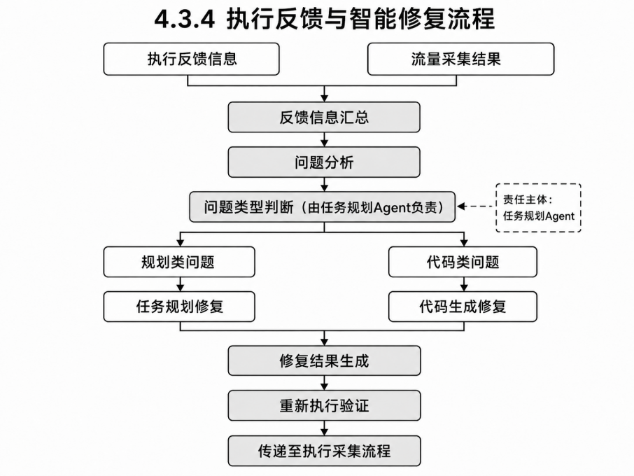
图 11 智能修复流程
首先，系统在执行API调用脚本和NC程序时，持续采集执行反馈信息。反馈信息主要包括API返回状态码、错误提示、返回结构体内容、仿真器或真实机床运行状态、NC程序执行状态以及协议流量抓取结果等内容。通过这些反馈信息，系统可以判断当前任务是否正常执行，是否成功触发目标设备状态，是否产生了符合任务目标的协议流量。
随后，智能修复模块对反馈信息进行整理和分析。系统根据返回状态码、错误类型、设备状态变化和抓包结果，判断问题产生的原因。如果API调用失败、参数返回异常或接口无响应，系统需要进一步判断是参数规划不合理、接口调用时机不合适，还是脚本代码生成错误；如果NC程序无法运行或未触发目标状态，系统需要判断是运行场景规划不合理，还是NC程序语法或指令生成错误。
当问题属于任务规划类问题时，由任务规划Agent进行修复。规划类问题主要包括运行场景设置不合理、API接口选择不合适、参数组合无效、接口调用顺序错误，以及API调用时机与NC程序运行阶段不匹配等情况。任务规划Agent根据执行反馈重新调整运行场景、接口调用计划、参数策略或API与NC程序的关联关系，并形成新的任务规划结果。
当问题属于代码生成类问题时，由代码生成Agent进行修复。代码生成类问题主要包括API脚本连接初始化错误、函数调用方式错误、参数传递错误、返回结构体读取错误、异常处理逻辑不完整，以及NC程序编号错误、指令格式错误、坐标点设置不合法、主轴指令错误或结束指令缺失等情况。代码生成Agent根据错误信息和修复要求，对API调用脚本或NC程序进行修改，并重新输出可执行内容。
修复完成后，系统将新的任务规划结果、API调用脚本或NC程序重新传递至执行采集流程进行验证。若任务能够正常执行，并成功产生目标协议流量，则修复流程结束；若仍然存在异常，则系统继续根据新的反馈信息进行判断和修复。通过该流程，系统能够形成“执行—反馈—判断—修复—再执行”的闭环，提高协议流量生成任务的成功率和稳定性。

4.4执行采集流程
执行采集流程用于将智能生成与修复流程输出的API调用脚本、NC程序和执行配置信息实际运行起来，并采集任务执行过程中产生的协议通信流量。该流程主要包括执行环境连接、抓包任务启动、API脚本执行、NC程序运行、协议流量采集、执行状态反馈和采集结果保存等步骤。
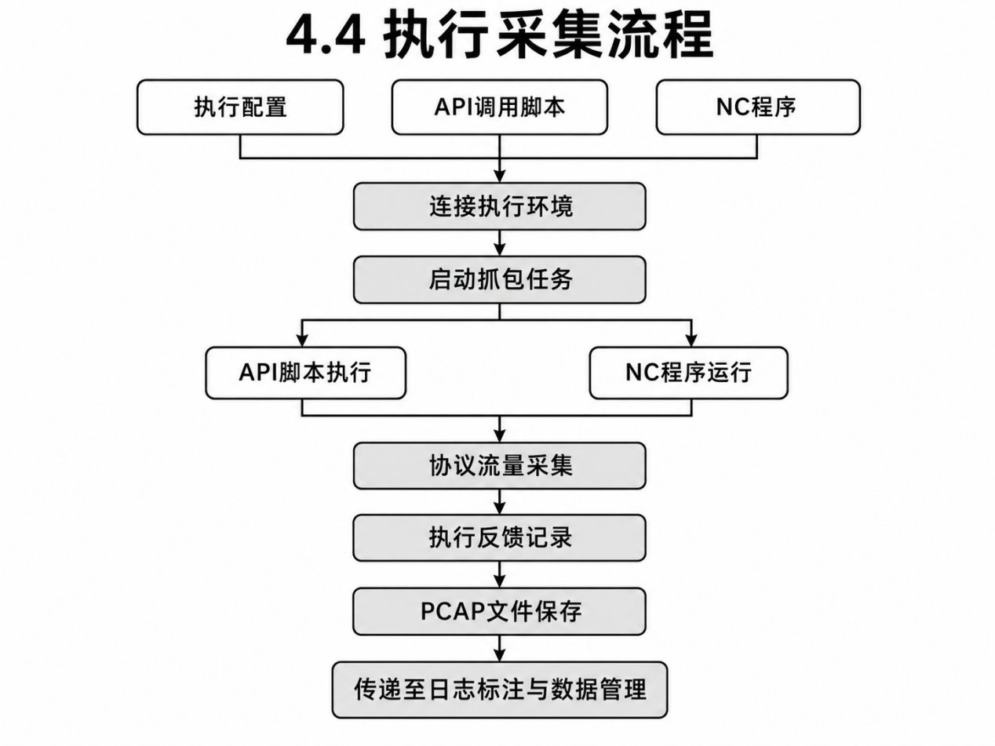
图 12 执行采集流程
首先，系统根据任务配置连接目标执行环境。如果任务运行于仿真环境，系统通过客户端或Agent运行主机与数控系统仿真器建立通信连接，并确认目标IP、通信端口、通信网卡和抓包网卡等参数是否可用。如果任务运行于真实机床环境，系统通过客户端或工程师站与真实数控机床建立通信连接，并确认工业交换机端口镜像和抓包节点是否正常。通过执行环境连接，系统能够确定后续API调用、NC程序运行和流量采集的通信链路。
在执行任务前，系统启动协议流量抓取过程。抓包模块根据任务配置选择对应的抓包网卡，并设置目标IP、通信端口和协议过滤条件。Wireshark或抓包工具开始监听客户端与仿真器或真实机床之间的通信链路，用于采集后续执行过程中产生的请求报文和响应报文。抓包任务启动后，系统记录抓包开始时间、任务编号、协议类型和采集环境等信息，为后续流量文件与日志文件关联提供依据。
随后，系统按照任务计划执行API调用脚本和NC程序。在仿真环境中，系统可以先上传并运行NC程序，使仿真器进入指定运行状态，例如坐标运动、主轴启停、程序运行或参数变化等状态；然后在对应运行阶段执行API调用脚本，触发坐标读取、状态查询、参数读写、程序管理等接口通信。对于不需要NC程序配合的任务，系统可以直接执行API调用脚本产生接口类流量。对于真实机床环境，系统主要通过客户端或工程师站执行必要通信操作，并结合人工操作或现场运行过程采集真实设备通信流量。
在任务执行过程中，抓包模块同步采集通信报文，形成协议流量数据。与此同时，系统记录执行过程中的状态反馈信息，包括API调用是否成功、返回状态码、返回结构体、NC程序运行状态、设备状态变化和异常信息等内容。若执行过程中出现连接失败、调用失败、程序运行异常或未产生目标流量等问题，系统将反馈信息传递给智能修复流程，由任务规划Agent或代码生成Agent进行问题判断和修复。
任务执行完成后，系统停止抓包，并将采集到的通信报文保存为PCAP文件。系统同时保存任务编号、协议类型、采集环境、执行时间、目标IP、通信端口、抓包网卡和文件路径等元信息。最终，执行采集流程输出PCAP流量文件、执行反馈信息和基础采集记录，并将这些结果传递给后续日志标注与数据管理流程。
Agent并不直接控制仿真器界面，也不直接嵌入仿真器内部执行操作，而是通过生成可执行的API调用脚本和NC程序，间接驱动仿真器运行。任务规划Agent负责确定执行目标、运行场景、接口调用顺序和参数组合；代码生成Agent负责将这些规划内容转化为API调用脚本和NC程序；随后客户端运行环境执行API调用脚本，通过虚拟网卡与数控系统仿真器进行通信。整体过程如下：
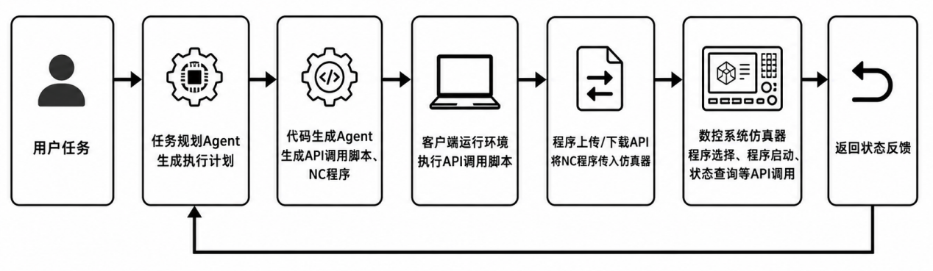
图13仿真器执行流程图
在该过程中，API调用脚本承担主要执行控制作用。脚本首先根据SDK或API调用方式连接仿真器，然后调用程序传输类接口将NC程序上传到仿真器内部；随后根据任务规划调用程序选择、程序启动、坐标读取、状态查询、参数读写、报警查询等接口。NC程序则用于构造实际运行场景，使仿真器产生坐标变化、进给速度变化、程序块号变化和运行状态变化。

4.5日志标注与数据管理流程
日志标注与数据管理流程用于对执行采集流程产生的协议流量、操作日志和映射关系进行统一处理。该流程主要包括日志信息接收、操作语义标注、流量—日志映射、数据分类保存、数据索引建立和结果展示导出等步骤。通过该流程，系统能够将单独的协议流量文件转化为带有操作语义和可追溯关系的数据结果。
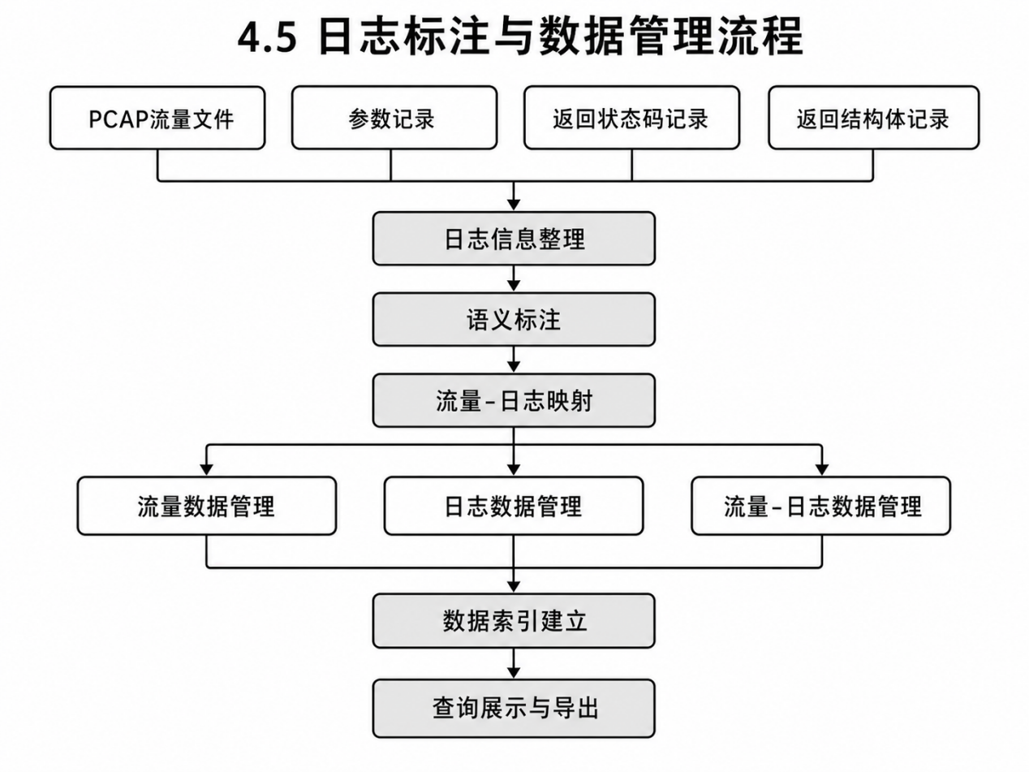
图 14 执行采集流程
首先，系统接收执行采集流程输出的PCAP流量文件、执行反馈信息和基础采集记录。同时，系统整理API调用脚本执行过程中产生的操作日志，包括接口名称、调用时间、调用顺序、输入参数、返回状态码、错误信息和返回结构体内容等。对于NC程序运行过程，系统也可以记录程序编号、运行阶段、设备状态变化和执行结果等信息，为后续流量语义关联提供辅助依据。
随后，系统对操作日志进行语义标注。语义标注的重点是说明每一次API调用或设备操作对应的实际含义，例如该次操作属于坐标读取、状态查询、参数读写、程序管理、报警查询或其他接口类型。系统根据接口名称、参数内容、返回结果和运行场景，为日志记录添加操作类别、功能类别、任务编号和场景信息等标注内容，使日志能够表达协议流量背后的操作语义。
在完成日志标注后，系统建立流量—日志映射关系。系统根据任务编号、调用时间、接口名称、请求响应顺序、目标IP、通信端口和报文特征，将PCAP文件中的通信报文与对应的API调用日志、输入参数、返回状态码和返回结构体进行关联。通过该映射关系，用户可以从某一段协议流量追溯到对应的API操作，也可以从某一次API调用定位到对应的请求报文和响应报文。
完成映射后，系统将PCAP流量文件、操作日志文件和流量—日志映射文件进行分类保存。数据保存时，系统按照协议类型、任务编号、采集环境、接口类型、运行场景和生成时间等信息进行组织，形成统一的数据目录和文件记录。其中，PCAP文件用于保存通信报文，日志文件用于保存操作过程和执行结果，映射文件用于保存流量与日志之间的对应关系。
随后，系统建立数据索引，方便后续查询、筛选和复用。用户可以按照协议类型、任务编号、接口类型、参数取值、返回状态码、采集环境和生成时间等条件查询数据。系统既支持从流量文件查找对应日志，也支持从日志记录反向定位对应流量文件，从而提高生成数据的可追溯性和可分析性。
最后，系统将管理后的数据结果返回用户交互模块进行展示。用户可以查看PCAP流量文件、API调用日志、参数记录、返回状态码记录、返回结构体记录和流量—日志映射结果，并根据需要导出相关数据。通过日志标注与数据管理流程，系统最终形成包含协议流量、操作日志和语义映射关系的完整数据结果，为后续协议分析、协议逆向和数据集构建提供支撑。

